 | Министерство науки и высшего образования Российской Федерации  Федеральное государственное автономное образовательное учреждение  высшего образования  «Московский государственный технический университет  имени Н.Э. Баумана  (национальный исследовательский университет)»  (МГТУ им. Н.Э. Баумана)

ОТЧЕТ ПО ЛАБОРАТОРНОЙ РАБОТЕ №2

«Объектно-ориентированные возможности языка Python»

Дисциплина: Парадигмы и конструкции языков программирования
Профиль: Архитектура программных систем
Выполнил: Бредихин Александр Павлович
Группа: ИУ5-32Б

Москва 2026

1. Цель работы
Изучить объектно-ориентированные возможности языка Python на примере консольной программы для представления геометрических фигур и вычисления их площадей.

2. Задание
Разработать консольное приложение Python 3 для варианта 3. Создать виртуальное окружение, установить в него внешний пакет через pip и вызвать метод установленного пакета.
• Реализовать абстрактную геометрическую фигуру с методом вычисления площади и отдельный класс цвета со свойством.
• Реализовать прямоугольник, круг и квадрат: наследование, параметры фигур, объект цвета, вычисление площади, название через метод класса и __repr__ с format().
• В main.py вывести синий прямоугольник 3 × 3, зелёный круг радиуса 3 и красный квадрат со стороной 3.
• Дополнительно проверить работу программы модульными тестами.
Исходные файлы классов и тестов находятся в пакете lab_python_oop; main.py размещён в корне проекта. Использован внешний пакет pyfiglet 1.0.4.

3. Текст программы
Ниже приведены исходные файлы программы и модульных тестов. Пустой __init__.py обозначает каталог lab_python_oop как пакет.

main.py
from pyfiglet import Figlet

from lab_python_oop.circle import Circle
from lab_python_oop.rectangle import Rectangle
from lab_python_oop.square import Square

def main():
print(Figlet(font="small").renderText("LAB 2"), end="")

figures = [
Rectangle(3, 3, "синего"),
Circle(3, "зеленого"),
Square(3, "красного"),
]
for figure in figures:
print(repr(figure))

if __name__ == "__main__":
main()

lab_python_oop/figure.py
from abc import ABC, abstractmethod

class Figure(ABC):
"""Абстрактная геометрическая фигура."""

@abstractmethod
def area(self):
"""Вычислить площадь фигуры."""
pass

lab_python_oop/color.py
class FigureColor:
"""Цвет геометрической фигуры."""

def __init__(self, color):
self._color = color

@property
def color(self):
return self._color

@color.setter
def color(self, value):
self._color = value

lab_python_oop/rectangle.py
from lab_python_oop.color import FigureColor
from lab_python_oop.figure import Figure

class Rectangle(Figure):
FIGURE_TYPE = "Прямоугольник"

@classmethod
def get_figure_type(cls):
return cls.FIGURE_TYPE

def __init__(self, width, height, color):
self.width = width
self.height = height
self.figure_color = FigureColor(color)

def area(self):
return self.width * self.height

def __repr__(self):
return "{} {} цвета: ширина {}, высота {}, площадь {:.2f}".format(
self.get_figure_type(),
self.figure_color.color,
self.width,
self.height,
self.area(),
)

lab_python_oop/circle.py
import math

from lab_python_oop.color import FigureColor
from lab_python_oop.figure import Figure

class Circle(Figure):
FIGURE_TYPE = "Круг"

@classmethod
def get_figure_type(cls):
return cls.FIGURE_TYPE

def __init__(self, radius, color):
self.radius = radius
self.figure_color = FigureColor(color)

def area(self):
return math.pi * self.radius ** 2

def __repr__(self):
return "{} {} цвета: радиус {}, площадь {:.2f}".format(
self.get_figure_type(),
self.figure_color.color,
self.radius,
self.area(),
)

lab_python_oop/square.py
from lab_python_oop.rectangle import Rectangle

class Square(Rectangle):
FIGURE_TYPE = "Квадрат"

def __init__(self, side, color):
self.side = side
super().__init__(side, side, color)

def __repr__(self):
return "{} {} цвета: сторона {}, площадь {:.2f}".format(
self.get_figure_type(),
self.figure_color.color,
self.side,
self.area(),
)

lab_python_oop/test_figures.py
import math
import unittest

from lab_python_oop.circle import Circle
from lab_python_oop.color import FigureColor
from lab_python_oop.figure import Figure
from lab_python_oop.rectangle import Rectangle
from lab_python_oop.square import Square

class FigureTests(unittest.TestCase):
def test_abstract_figure_cannot_be_created(self):
with self.assertRaises(TypeError):
Figure()

def test_color_property(self):
color = FigureColor("синего")
self.assertEqual(color.color, "синего")
color.color = "красного"
self.assertEqual(color.color, "красного")

def test_rectangle(self):
rectangle = Rectangle(3, 4, "синего")
self.assertEqual(rectangle.area(), 12)
self.assertEqual(rectangle.get_figure_type(), "Прямоугольник")
self.assertEqual(
repr(rectangle),
"Прямоугольник синего цвета: ширина 3, высота 4, площадь 12.00",
)

def test_circle(self):
circle = Circle(3, "зеленого")
self.assertTrue(math.isclose(circle.area(), 9 * math.pi))
self.assertEqual(circle.get_figure_type(), "Круг")
self.assertIn("радиус 3", repr(circle))
self.assertIn("площадь 28.27", repr(circle))

def test_square_inherits_rectangle(self):
square = Square(3, "красного")
self.assertIsInstance(square, Rectangle)
self.assertEqual((square.width, square.height), (3, 3))
self.assertEqual(square.area(), 9)
self.assertEqual(square.get_figure_type(), "Квадрат")
self.assertEqual(
repr(square),
"Квадрат красного цвета: сторона 3, площадь 9.00",
)

if __name__ == "__main__":
unittest.main()

lab_python_oop/requirements.txt
pyfiglet==1.0.4

4. Описание использованных конструкций языка
• ABC и @abstractmethod задают общий интерфейс площади и запрещают создание объекта Figure.
• @property и setter предоставляют доступ к цвету через свойство объекта FigureColor.
• Rectangle и Circle наследуются от Figure; Square наследуется от Rectangle и вызывает его конструктор через super().
• @classmethod возвращает название, заданное полем FIGURE_TYPE класса.
• __repr__ формирует строку с параметрами, цветом и площадью при помощи метода format().
• Для площади круга используется math.pi; для входа в программу — проверка __name__ == '__main__'.
• Внешний пакет pyfiglet создаёт заголовок через метод Figlet.renderText(); unittest проверяет поведение классов.

5. Примеры выполнения программы
Вывод получен при запуске программы в виртуальном окружении. Площадь круга округлена только в строковом представлении до двух знаков.

Запуск main.py, вариант 3
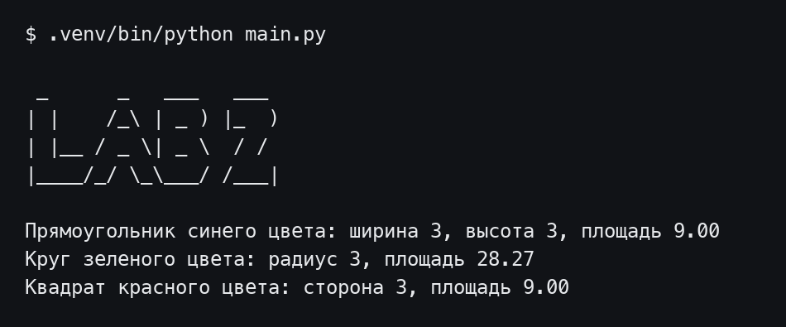

Модульные тесты
